Základní škola Ústí nad Labem, Anežky České 702/17, příspěvková organizace
Číslo projektu: CZ.1.07/1.4.00/21.2887
Název projektu: „Učíme lépe a moderněji“
OP VK 1.4
Výukový materiál
Název DUMu: VY_52_INOVACE_11_9_ČLOVĚK – NAŠE TĚLO
Číslo skupiny: 3
Autor: Mgr. Eva Vostrá
Vzdělávací oblast/Předmět/Téma: Inovace a zkvalitnění výuky v oblasti přírodních věd/Člověk a jeho svět/ Člověk - Naše tělo
Druh učebního materiálu: Pracovní list
Metodický list: ano
Anotace: Podpora rozvoje myšlení pomocí rébusu. Procvičování se ve znalosti čtení s porozuměním .
Ověřeno ve třídě: II. B
Datum ověření: 7.1.2013

Prohlášení: Prohlašuji, že při tvorbě výukového materiálu jsem respektoval(a) všeobecně užívané právní a morální zvyklosti, autorská a jiná práva třetích osob, zejména práva duševního vlastnictví (např. práva k obchodní firmě, autorská práva k software, k filmovým, hudebním a fotografickým dílům nebo práva k ochranným známkám) dle zákona 121/2000 Sb. (autorský zákon). Nesu veškerou právní odpovědnost za obsah a původ svého díla. Prohlašuji dále, že výše uvedený materiál jsem ověřil(a) ve výuce a provedl(a) o tom zápis do TK.
Dávám souhlas, aby moje dílo bylo dáno k dispozici veřejnosti k účelům volného užití (§30 odst. 1 zákona 121/2000 Sb.), tj. že k uvedeným účelům může být kýmkoliv zveřejňováno, používáno, upravováno a uchováváno.

Datum: 7.1.2013
Podpis:

ČLOVĚK – naše tělo
1.Vylušti části lidského těla. Z prvního slova vezmi první písmeno, z druhého slova druhé písmeno, ze třetího slova třetí písmeno … Pokračuj podle vzoru :
LAMA + LOS + MAKAK + JEŽEK + PLEJTVÁK = LOKET
NETOPÝR + NOREK + RYS =
SLON + PTÁK + OSEL + LEVHART + URSON +LIDOOP =
LEV + MÝVAL + KRTEK + KLOKAN + DINGO =
KAMZÍK + KOZA + NETOPÝR + HYENA + HROŠÍK + KRTEK =

2. Vyluštěná slova dopiš do obrázku :
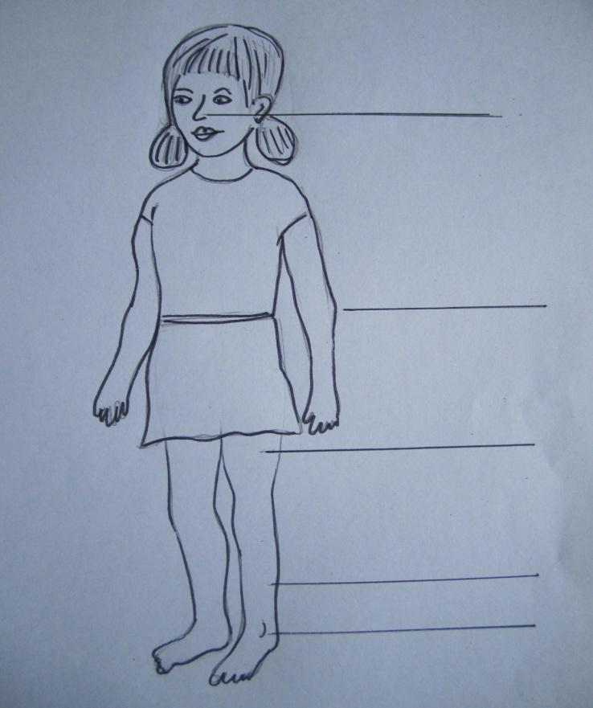

3. Napiš, které z vyluštěných slov patří : k horní končetině ……………………………………… ,
k dolní končetině …………………………… , …………………………………, ….…………………………… ,
k hlavě : …………………………………………..

4. Víš, co znamená, když se o někom říká, že má ostré lokty ?

Řešení :

ČLOVĚK – naše tělo
1.Vylušti části lidského těla. Z prvního slova vezmi první písmeno, z druhého slova druhé písmeno, ze třetího slova třetí písmeno … Pokračuj podle vzoru :
LAMA + LOS + MAKAK + JEŽEK + PLEJTVÁK = LOKET
NETOPÝR + NOREK + RYS =nos
SLON + PTÁK + OSEL + LEVHART + URSON +LIDOOP =stehno
LEV + MÝVAL + KRTEK + KLOKAN + DINGO =lýtko
KAMZÍK + KOZA + NETOPÝR + HYENA + HROŠÍK + KRTEK = kotník

2. Vyluštěná slova dopiš do obrázku :

3. Napiš, které z vyluštěných slov patří : k horní končetině …loket…………………………………… ,
k dolní končetině …stehno…, …lýtko……, kotník… ,
k hlavě : ……nos……………………………………..

4. Víš, co znamená, když se o někom říká, že má ostré lokty ?( Je hodně průbojný)

Metodický list
Název: | Člověk – naše tělo
Cíl: | Znát části lidského těla. Využívat logické myšlení při řešení rébusů.
Motivace: | Dokážete popsat části svého těla?  Znáte nějakou písničku, ve které se objevují názvy částí lidského těla ?  Co vy sami můžete dělat, abyste měli tělo zdravé?
Potřeby a materiál: | Psací potřeby
Postup: | Prohlédnutí si obrázku lidského těla v učebnici.  Přečtení příslušného textu.  Rozdání pracovních listů.  Samostatná práce.  Společná kontrola.
Reflexe: | Uvědomění si zodpovědnosti za své zdraví.

Použité zdroje:
Vlastní zdroje autorky.

